Návod k instalaci SALARY 2008

Pokud se při instalaci vyskytne nějaká chyba, tak ji opište i s případným názvem nějakého souboru
a pošlete mailem na jan@salary.cz

1. Vytvořte na ploše SLOŽKU s názvem INSTALKA
Vytvoření složky:
- klikněte na plochu tak, aby NEbyla označena žádná ikona
- stiskněte pravé tlačítko myši a vyberte NOVÝ a následně SLOŽKA
- na ploše se vytvoří složka s názvem NOVÁ SLOŽKA. Přejmenujte ji
na INSTALKA.
Přejmenování složky :
Pokud je kurzor v názvu Nová složka můžete INSTALKA napsat přímo. Jinak klikněte jednou na ikonu Nová složka (modře se zabarví) a po stisku pravého tlačítka myši zvolte přejmenovat a napište INSTALKA.
2. Z internetu stáhněte instalačku INSTAL-SALARY.EXE z adresy
http://www.salary.cz/demo/demo.zip

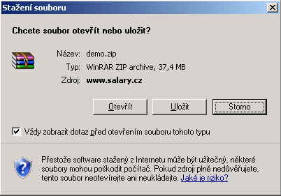

klikněte na Uložit

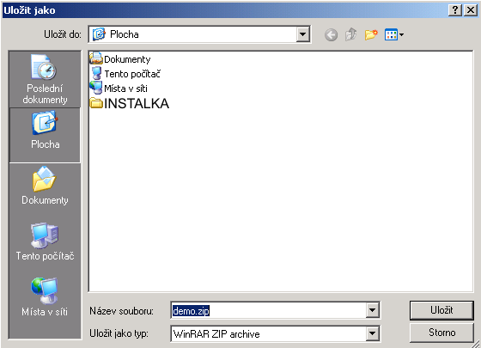

Klikněte na INSTALKA a dejte Otevřít a následně Uložit

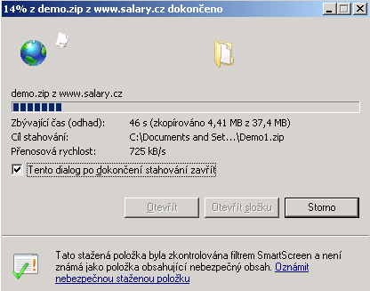

Klikněte na zavřít

3. Uzavřete internet a přesuňte se do složky INSTALKA
zde je soubor demo.zip. Stiskněte na něm pravé tlačítko myši a vyberte Extrahovat here (rozbalí ve složce INSTALKA)

Instalace mzdového systému do PC

Instalaci spustíte setup.exe
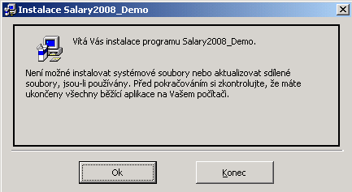

Klikněte na OK

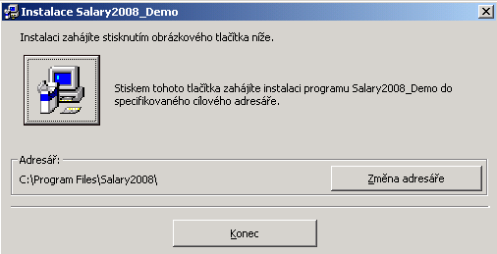

Klikněte na ikonu s počítačem

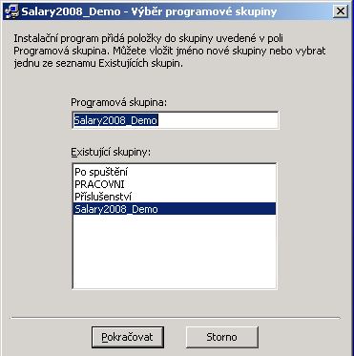

Zvolte Pokračovat

Pokud se stane, že se instalace zastaví s tím, že nějaký soubor již existuje a má-li ho ponechat
zvolte Ano.

V této chvíli máte program Demo naistalováno.
Někdy se stane, že systém nezaregistruje nové písmo. Proto spusťte Ovládací panely tam vyberte Písmo a klikněte na písmo Salary obyčejné (otevře se). A zase jej zavřete.

Instalace Komponentů

Z stáhněte www.salary.cz/komponenty.exe třeba na plochu

Klikněte na komponenty.exe
Vytvoří se složka KOMPONENTY a tak spusťte setupexe. Způsob instalace je shodný s předchozí instalací.

Instalace Písma
Stáhněte si z www.salary.cz/salary.ttf písmo. Uložte třeba na plochu a tam na ni zlehka klikněte (aby se nespustila) a pravým tlačítkem myši z nabídky zvolte Nainstalovat.

RESTARTUJTE POČÍTAČ

Pokud jste program pouze přeinstalovali na jiný počítač, či novou verzi Windows, tak teď překopírujte (přepíšete, nahradíte) celou nově nainstalovanou složku SALARY2008 stejnou složkou, kterou jste používali před reinstalací.

Datum ve Windows 8

Je třeba nastavit krátký formát datumu v prostředí Windows 8 na d.mm.rrrr (bez mezer za tečkou) . Pozor na výchozí nastavení, které může být s mezerami. Viz obrázek:
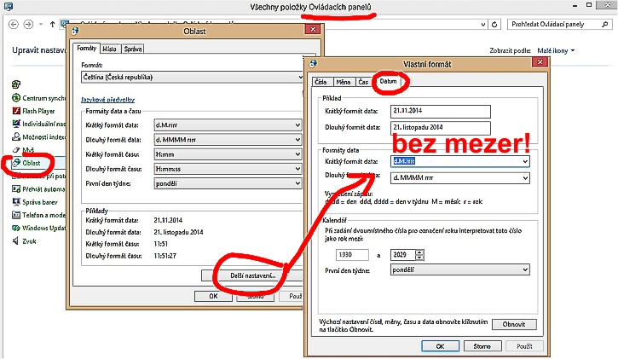

+

Po vymazání mezer stiskněte Použít.

V novém programu

V menu Start\Programy najdete spouštěč programu Salary2008.

HESLO Mzdy 123

Pokud je velikost programu nevhodná, můžete ji v Nastavení / Systém změnit. (po změně je nutné program ukončit a znovu spustit)

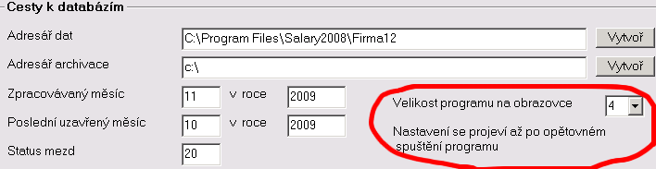

Rovněž si nastavte adresář pro archivaci (nejčastěji e:\ to bývá fleška)

Po spuštění Zpracování vlevo dole je tlačítko
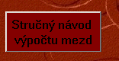

kde je pomocí obrázků vysvětlen základní postup při zpracování mezd.

Rovněž v jednotlivých odděleních (Osobní, PaM, Mzdy) stiskněte tlačítko Návod.

Databáze obsahuje 5 různých zaměstnanců se kterými si můžete zkoušet co potřebujete včetně tisků. Systém je nastaven tak, jako by byly mzdy zpracovány.

Chcete-li si vytvořit již ostrou databázi, tak je potřeba nastavit výchozí zpracovávaný měsíc.
Příklad: první mzdy budou leden 2010

V Nastavení / Systém
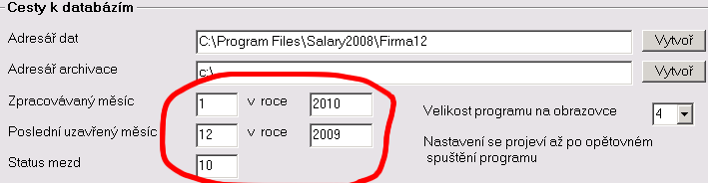

Zpracovávaný měsíc váš výchozí
Poslední uzavřený měsíc je ten minulý (i přesto, že žádný nebyl)
Status mezd hodnota 10 je před tzv. INICIALIZACÍ MEZD (před zpracováváním výplat)
20 po INICIALIZACÍ MEZD (výplaty se tvoří nebo jsou již hotové)
při spuštění Zpracování Vás systém vyzve k založení nové databáze.(jedná-li se o jiný měsíc, než ten se zkušebními daty ) Tak ji založte a minulá zkušební data tam nebudou překážet.

Demo je plně funkční a je omezeno pouze zpracovávanými měsíci. Jako první měsíc jen ten právě nastavený a další dva měsíce Vám ještě umožní.

Pokud si z něčím nebudete vědět rady zavolejte

Miloslav Zachar 777065631 slavek@salary.cz
Jan Holub 608512737 jan@salary.cz

